SỞ GIÁO DỤC VÀ ĐÀO TẠO  HẢI DƯƠNG  ĐỀ CHÍNH THỨC | KỲ THI CHỌN HỌC SINH GIỎI CẤP TỈNH LỚP 12 THPT  NĂM HỌC 2024-2025  Môn thi: VẬT LÍ  Ngày thi: 29/10/2024  Thời gian làm bài: 100 phút, không tính thời gian phát đề  Đề thi có: trang

Mã đề thi 102

PHẦN I. Câu trắc nghiệm nhiều phương án lựa chọn. Thí sinh trả lời từ câu 1 đến câu 24. Mỗi câu hỏi thí sinh chỉ chọn một phương án.
Câu 1: Thiết bị nào sau đây không được sử dụng để đo nhiệt dung riêng của nước?
A. Âm thoa. B. Cân điện tử.
C. Nhiệt lượng kế. D. Nhiệt kế điện tử.
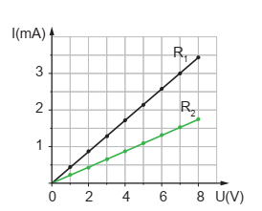
Câu 2: Một nhóm học sinh làm thí nghiệm khảo sát đường đặc trưng vôn–ampe của hai điện trở R₁ và R₂ và vẽ được đường đặc trưng như hình vẽ. Tỉ số bằng bao nhiêu?
A. 3. B. 0,5. C. 2. D. .
Câu 3: Cho hai điểm A và B cùng nằm trên một đường sức của điện trường do một điện tích điểm đặt tại điểm O gây ra trong chân không. Biết cường độ điện trường tại A là 25 V/m và tại B là 5 V/m. Cường độ điện trường tại điểm M có khoảng cách OM thỏa mãn gần với giá trị nào nhất sau đây?
A. 12 V/m. B. 15 V/m. C. 18 V/m. D. 10 V/m.
Câu 4: Một trận động đất tại Nhật Bản bắt nguồn từ tâm chấn M trong lòng đất phát ra đồng thời hai sóng: sóng dọc và sóng ngang. Tốc độ truyền sóng ngang và sóng dọc lần lượt là 10 km/s và 15 km/s. Một máy ghi địa chấn đặt tại A ghi được cả sóng ngang và sóng dọc. Kết quả cho thấy sóng ngang đến máy ghi chậm hơn sóng dọc là 1 phút. Tâm chấn M cách máy ghi A một khoảng là
A. 1800 km. B. 1300 km. C. 1600 km. D. 1200 km.
Câu 5: Nhiệt hoá hơi riêng của một chất lỏng là nhiệt lượng cần thiết để làm cho
A. một lít chất lỏng đó đông đặc hoàn toàn ở nhiệt độ xác định.
B. một kilôgam chất lỏng đó đông đặc hoàn toàn ở nhiệt độ xác định.
C. một lít chất lỏng đó hoá hơi hoàn toàn ở nhiệt độ xác định.
D. một kilôgam chất lỏng đó hoá hơi hoàn toàn ở nhiệt độ sôi.
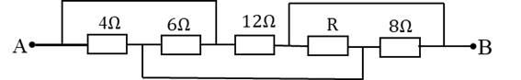
Câu 6: Cho đoạn mạch điện như hình vẽ, bỏ qua điện trở các dây nối. Biết điện trở tương đương của đoạn mạch là 3Ω. Giá trị điện trở R là
A. 4 . B. 3 . C. 10 . D. 2 .
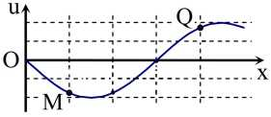
Câu 7: Tạo ra trên dây dài có sóng ngang hình sin truyền qua theo chiều dương của trục Ox. Tại thời điểm t₀, một đoạn của sợi dây có hình dạng như hình bên. Hai phần tử dây tại M và Q dao động lệch pha nhau bao nhiêu rad?
A. B. C. D.
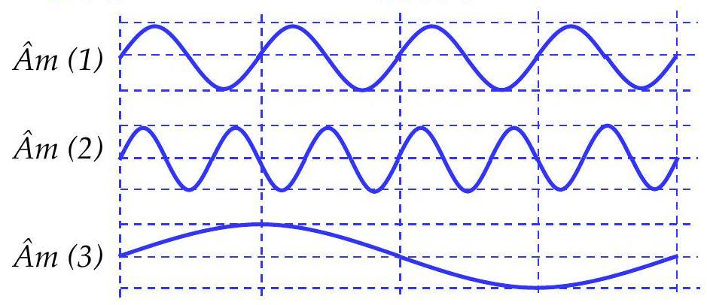
Câu 8: Trong một buổi hoà nhạc tại nhà hát lớn Hà Nội, có ba nhạc cụ phát ra ba âm có đồ thị dao động âm - thời gian như hình vẽ. Biết tần số âm càng lớn thì âm nghe được càng cao. Sắp xếp theo thứ tự tăng dần của độ cao các âm là
A. (2) – (3) – (1). B. (3) – (2) – (1).
C. (3) – (1)– (2). D. (2) – (1) – (3).
Câu 9: Một bác thợ rèn rút một con dao bằng thép khối lượng 0,9 kg vừa nung xong có nhiệt độ 750 °C và nhúng ngay vào trong một bể nước lạnh để làm tăng độ cứng của lưỡi dao. Trong bể có 20 lít nước có nhiệt độ bằng với nhiệt độ ngoài trời là 30 °C. Coi sự truyền nhiệt cho thành bể và môi trường xung quanh bể không đáng kể, khối lượng riêng của nước không thay đổi theo nhiệt độ. Biết nhiệt dung riêng của thép là 460 J/(kg.K), của nước là 4200 J/(kg.K) và khối lượng riêng của nước là 1kg/lít. Nhiệt độ của nước khi có sự cân bằng nhiệt gần với giá trị nào nhất sau đây?
A. 45,53 ⁰C. B. 33,53 ⁰C. C. 43,39 ⁰C. D. 50,39 ⁰C.
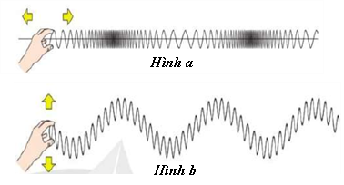
Câu 10: Hình vẽ dưới đây mô tả sóng truyền trên một lò xo. Nhận định nào sau đây đúng về loại sóng truyền trên lò xo?

A. Hình a thể hiện sóng dọc, hình b thể hiện sóng ngang.
B. Hình a thể hiện sóng ngang, hình b thể hiện sóng dọc
C. Cả hai hình đều thể hiện sóng ngang.
D. Cả hai hình đều thể hiện sóng dọc
Câu 11: Quy ước dấu nào sau đây phù hợp với định luật I của nhiệt động lực học?
A. Vật thực hiện công: A > 0; vật truyền nhiệt lượng: Q > 0.
B. Vật nhận công: A > 0; vật nhận nhiệt lượng: Q > 0.
C. Vật thực hiện công: A > 0; vật truyền nhiệt lượng: Q < 0.
D. Vật nhận công: A < 0; vật nhận nhiệt lượng: Q < 0.
Câu 12: Đưa đầu A của thanh kim loại AB trung hòa về điện lại gần một quả cầu tích điện dương thì đầu A của thanh kim loại sẽ
A. nhiễm điện dương. B. bị đẩy ra xa quả cầu.
C. nhiễm điện âm D. không nhiễm điện.
Câu 13: Trong thí nghiệm I-âng về giao thoa ánh sáng đơn sắc, khoảng cách giữa hai khe là a, khoảng cách từ hai khe đến màn quan sát D = 1 m. Khi di chuyển màn quan sát theo phương vuông góc với mặt phẳng chứa 2 khe thì thấy vân sáng bậc 5 trên màn trở thành vân tối thứ 3. Màn đã di chuyển một đoạn là
A. 3 m. B. 4 m. C. 1 m. D. 2 m.
Câu 14: Một điện tích điểm q = +10 µC chuyển động dọc theo các cạnh của tam giác đều ABC cạnh 10 cm. Tam giác ABC nằm trong điện trường đều có cường độ 5000 V/m. Đường sức của điện trường này song song với cạnh BC và có chiều từ C đến B. Công của lực điện khi điện tích q dịch chuyển theo các cạnh CB, BA và AC lần lượt là x, y và z. Giá trị của biểu thức 2x +3y +5z gần giá trị nào nhất sau đây?
A. – 10 mJ. B. 7,5 mJ. C. - 7,5 mJ. D. 10 mJ.
Câu 15: Nội năng của vật trong hình nào sau đây đang giảm?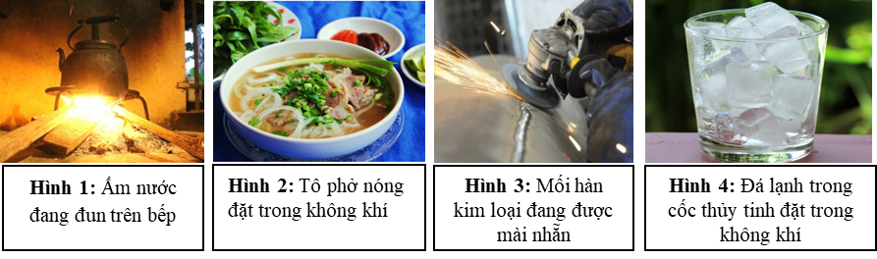
A. Hình 1. B. Hình 4. C. Hình 3. D. Hình 2.
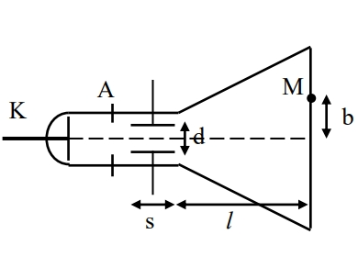
Câu 16: Mô hình súng bắn điện tử như hình vẽ bên. Cơ chế hoạt động như sau: electron thoát ra từ K, được tăng tốc bởi một điện trường đều giữa A và K rồi bay vào vị trí chính giữa không gian của hai bản một tụ phẳng theo phương song song với hai bản. M là vị trí electron đập vào màn. Biết s = 8 cm, d = 2 cm; l = 16 cm, b = 2 cm; U của tụ 60 V. Bỏ qua tác dụng của trọng lực. Tốc độ ban đầu của electron khi bắt đầu bay vào gần nhất với giá trị nào sau đây?
A. 2,05.10⁷ m/s. B. 8,15.10⁷ m/s. C. 10,67.10⁷ m/s. D. 5,24.10⁷ m/s.
Câu 17: Một học sinh muốn làm tăng nội năng của một miếng sắt có khối lượng 300g bằng cách cọ xát nó lên mặt bàn. Sau một thời gian, miếng sắt nóng thêm 20°C. Giả sử chỉ có 30% công đó được dùng làm nóng miếng sắt. Biết nhiệt dung riêng của sắt là 460 J/(kg.K). Công mà học sinh này đã thực hiện bằng bao nhiêu?
A. 9200 J. B. 3100J. C. 7680 J. D. 4201 J.
Câu 18: Một tụ điện có điện dung 2µF được tích điện ở hiệu điện thế 15 V. Năng lượng điện trường dự trữ trong tụ điện là
A. 3,5.10⁻⁴ J. B. 2,25.10⁻⁴ J. C. 1,25.10⁻⁴ J. D. 4,5.10⁻⁴ J.
Câu 19: Một điện tích q = 2 µC dịch chuyển giữa hai điểm A, B trong điện trường đều giữa hai bản kim loại tích điện trái dấu. Thế năng của q tại A và B lần lượt là W_{A} = 0,03 J; W_{B} = 0,05 J. Chọn phát biểu đúng?
A. Công lực điện thực hiện khi q dịch chuyển từ A đến B là 0,1 J.
B. A nằm gần bản tích điện dương hơn B.
C. Hiệu điện thế giữa hai điểm B và A là 2.10⁴ V.
D. Điện thế tại A là 1,5.10 ⁴ V.
Câu 20: Điện tích điểm Q đặt trong chân không gây ra tại điểm M cách nó 30 cm một điện trường có cường độ 10⁵ V/m. Độ lớn của điện tích điểm Q bằng
A. 1 μC. B. 2 μC. C. 3 μC. D. 4 μC.
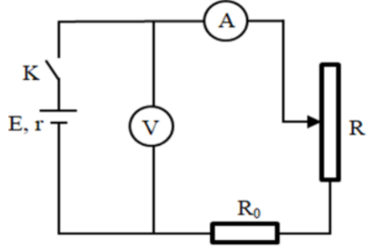
Câu 21: Hình vẽ bên là sơ đồ mạch điện thí nghiệm đo suất điện động E và điện trở trong r của pin điện hóa. Trong quá trình làm thí nghiệm, mục đích chính của điện trở R₀ là
A. giữ cho công suất tiêu thụ của mạch ngoài ổn định.
B. giảm hiệu điện thế hai đầu mạch ngoài.
C. tăng điện trở mạch ngoài.
D. giữ cho cường độ dòng điện trong mạch không quá lớn.
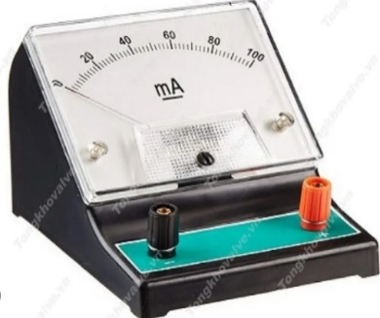
Câu 22: Các quy tắc cơ bản khi sử dụng ampe kế (hình vẽ) để đo cường độ dòng điện gồm:
a. Mắc ampe kế trong mạch sao cho dòng điện đi vào chốt (+) và đi ra chốt (–) của ampe kế.
b. Chọn ampe kế có giới hạn đo phù hợp với giá trị muốn đo.
c. Mắc ampe kế nối tiếp với vật dẫn cần đo cường độ dòng điện.
d. Đọc và ghi kết quả trên ampe kế.
Thứ tự đúng các quy tắc là
A. b, a, c, d. B. b, c, a, d. C. c, a, b, d. D. a, b, c, d.
Câu 23: Đại lượng đặc trưng cho khả năng tích điện của tụ điện là
A. hiệu điện thế hai bản tụ. B. điện dung C.
C. khoảng cách d giữa hai bản tụ. D. điện tích Q.
Câu 24: Cách nào sau đây không làm thay đổi nội năng của vật?
A. cọ xát vật lên mặt bàn. B. đun nóng vật.
C. đưa từ từ vật lên cao. D. làm lạnh vật.
PHẦN II. Câu trắc nghiệm đúng sai. Thí sinh trả lời từ câu 1 đến câu 6. Trong mỗi ý a), b), c), d) ở mỗi câu, thí sinh chọn đúng hoặc sai.
Câu 1: Cấu tạo nguyên tử Hydro gồm hạt nhân là một proton và vỏ là một electron chuyển động xung quanh hạt nhân. Theo mẫu nguyên tử được Niels Bohr đề xuất, khi nguyên tử Hydro tồn tại ở các trạng thái có năng lượng xác định thì electron chỉ chuyển động tròn đều trên các quỹ đạo có bán kính xác định được cho bởi công thức r_{n} = n²r₀ (n = 1, 2, 3…) với r₀ = 5,3.10⁻¹¹ m là bán kính Bohr. Khi nguyên tử hydro ở trạng thái cơ bản thì electron chuyển động trên quỹ đạo gần hạt nhân nhất (n = 1). Khi nguyên tử hấp thụ năng lượng chuyển lên trạng thái kích thích, e nhảy ra các quĩ đạo xa hạt nhân hơn (n = 2, 3…).
a) Lực tương tác giữa hạt nhân và electron đóng vai trò lực hướng tâm.
b) Độ lớn lực tương tác giữa e và hạt nhân khi nguyên tử ở trạng thái cơ bản là 82.10⁻⁸ N.
c) Tốc độ dài của e khi nguyên tử ở trạng thái cơ bản xấp xỉ bằng 2,186.10⁶ m/s.
d) Tỷ số tốc độ dài của e khi nguyên tử ở trạng thái kích thích ứng với n = 3 với trạng thái cơ bản là 1/9.
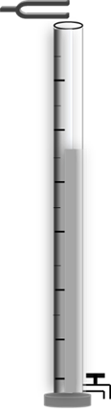
Câu 2: Thí nghiệm đo tốc độ truyền âm trong không khí: Một ống trụ thuỷ tinh cao 1,4 m, ban đầu chứa đầy nước, thành ống có vạch chia độ cao, đáy ống có van xả. Dùng một âm thoa có tần số 440 Hz, gõ nhẹ và đưa sát vào miệng ống, đồng thời xả van cho mực nước trong ống hạ dần. Lần đầu tiên nghe thấy âm to nhất thì mực nước hạ xuống 18,75 cm so với miệng ống.
a) Thí nghiệm trên là ứng dụng của sóng dừng.
b) Khi nghe thấy âm to nhất thì miệng ống là nút sóng.
c) Tốc độ truyền âm trong không khí trong ống là 330 m/s.
d) Nếu tiếp tục xả nước liên tục cho đến khi mực nước trong ống còn lại là 8,75 cm thì có thêm 4 lần nghe thấy âm to nhất.
Câu 3: Người ta cung cấp nhiệt lượng 25 J cho một lượng khí trong xi lanh đặt nằm ngang. Lượng khí nở ra đẩy pit-tông chuyển động trong xi lanh được 10 cm. Biết lực ma sát giữa pit-tông và xi lanh có độ lớn 20 N và coi chuyển động của pit-tông trong xi lanh là đều.
a) Khi chất khí nhận nhiệt và nóng lên thì nội năng của khí tăng.
b) Khi chất khí dãn nở thực hiện công đẩy pit-tông lên thì nhiệt độ của khí giảm, nội năng của khí giảm.
c) Công mà lượng khí đã thực hiện là A = 2 J.
d) Độ biến thiên nội năng của khí là ΔU = 20 J.
Câu 4: Một học sinh muốn làm nước sôi nguội nhanh để dùng. Học sinh đó chuẩn bị một số cốc thuỷ tinh giống nhau, lúc đầu chưa có nước và làm như sau: Rót một lượng nước sôi vào cốc đầu tiên, đợi cho cân bằng nhiệt rồi rót lượng nước đó sang cốc tiếp theo…cứ như vậy cho đến khi nước đủ nguội để dùng. Biết khối lượng mỗi cốc là 100 g, nhiệt dung riêng của thuỷ tinh là 840 J/kg.K, nhiệt độ ban đầu của các cốc bằng nhau và bằng nhiệt độ phòng (20 ºC). Ban đầu học sinh đó rót 300 g nước sôi ở 100 ºC vào cốc thứ nhất. Cho nhiệt dung riêng của nước là 4200 J/kg.K. Coi sự trao đổi nhiệt với môi trường không đáng kể và lượng nước không thay đổi khi rót từ cốc này sang cốc khác.
a) Nếu chỉ có hai chiếc cốc, học sinh đó có thể đổ đi đổ lại nhiều lần giữa hai cốc.
b) Sau lần rót vào cốc thứ nhất, nhiệt độ của nước trong cốc khi cân bằng nhiệt là 95 ºC.
c) Nếu học sinh đó muốn dùng nước ở nhiệt độ khoảng 62º C thì phải rót đến cốc thứ 8.
d) Giả sử khi học sinh đó rót đến cốc thứ 3 thì trong cốc có sẵn một chiếc thìa kim loại, có nhiệt dung riêng là 380 J/kg.K. Khi cân bằng nhiệt thì nhiệt độ trong cốc là 85ºC. Coi ban đầu nhiệt độ của thìa bằng nhiệt độ phòng và khi rót nước vào cốc thì thìa ngập hoàn toàn. Học sinh đó tính ra khối lượng của thìa kim loại xấp xỉ bằng 50 g.
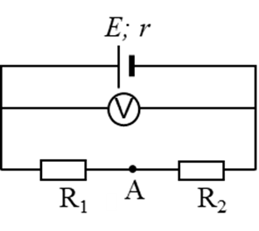
Câu 5: Cho mạch điện như hình vẽ: R₁ = 6,0 Ω, R₂ = 18 Ω. Khi mạch hở vôn kế chỉ 6,2 V; khi mạch kín vôn kế chỉ 6,0 V.
a) Cường độ dòng điện trong mạch kín là 0,25 A.
b) Hiệu điện thế giữa hai đầu điện trở R₂ là 1,5 V.
c) Điện trở trong của pin là 0,80 Ω.
d) Hiệu suất của pin là 90 %.
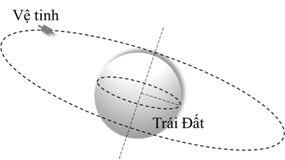
Câu 6: Trong lĩnh vực truyền hình vệ tinh, người ta sử dụng các sóng vô tuyến có tần số rất cao. Đài phát từ mặt đất truyền tín hiệu lên vệ tinh, sau khi vệ tinh nhận được tín hiệu, nó lập tức phát trở lại Trái Đất. Nhờ đó chúng ta có thể xem “live” các sự kiện quốc tế trực tiếp qua truyền hình. Coi Trái Đất như một hình cầu bán kính R = 6400 km, khối lượng là M = 6.10²⁴ kg và chu kỳ tự quay quanh trục của nó là T = 24 h, hằng số hấp dẫn G = 6,67.10⁻¹¹ N.m²/kg².
a) Sóng vô tuyến dùng trong truyền hình vệ tinh là sóng viba. Sóng này có thể truyền trong chân không với tốc độ c = 3.10⁸ m/s.
b) Một sóng vô tuyến tần số f = 600 MHz có bước sóng là λ = 500 m.
c) Xét một vệ tinh địa tĩnh ở độ cao h = 36000 km so với một đài phát trên mặt đất, nằm trên đường thẳng nối vệ tinh và tâm Trái Đất, coi tốc độ truyền sóng trong không khí là c. Khoảng thời gian lớn nhất tín hiệu sóng truyền hình bị trễ khi máy thu ở mặt đất nhận được so với thời điểm phát xấp xỉ 0,26 s.
d) Một vệ tinh địa tĩnh khác ở một độ cao xác định trong mặt phẳng xích đạo của Trái Đất, đường thẳng nối vệ tinh với tâm Trái Đất đi qua kinh tuyến số 0 hoặc kinh tuyến gốc. Vệ tinh này phát sóng cực ngắn truyền thẳng đến các điểm nằm trên xích đạo với vùng phủ sóng nằm trong miền từ 79º20’ kinh độ Đông đến 79º20’ kinh độ Tây.
PHẦN III. Câu trắc nghiệm trả lời ngắn. Thí sinh trả lời từ câu 1 đến câu 8.
Câu 1: Tụ xoay là loại tụ có thể thay đổi được điện dung. Tụ gồm hai hệ thống các bản tụ song song, trong đó một hệ bản cố định và một hệ bản linh động có thể xoay quanh một trục được gắn với núm xoay. Khi xoay núm, hệ bản linh động đan xen vào hệ bản cố định và thay đổi diện tích đối diện giữa chúng, từ đó làm thay đổi điện dung. Một tụ xoay có điện dung thay đổi từ 10 pF đến 370 pF khi góc xoay của bản tụ linh động thay đổi từ 0⁰ đến 180⁰. Coi điện dung của tụ xoay là hàm số bậc nhất của góc xoay. Để điều chỉnh tụ xoay có điện dung 120 pF thì góc xoay bản tụ linh động là bao nhiêu độ kể từ vị trí tụ có điện dung nhỏ nhất?
Câu 2: Trong thí nghiệm giao thoa ánh sáng của I-âng, hai khe được chiếu sáng bằng ánh sáng trắng có bước sóng từ 380 nm đến 760 nm. Khoảng cách giữa hai khe hẹp là 1 mm, khoảng cách từ hai khe đến màn quan sát là 2 m. Tại điểm M trên màn, cách vân sáng trung tâm 5,5 mm, có một số bức xạ cho vân sáng tại đó. Tổng giá trị của bước sóng dài nhất và bước sóng ngắn nhất của các bức xạ nói trên là bao nhiêu nano-met ? (Kết quả chỉ lấy phần nguyên sau khi tính tổng)
Câu 3: Vào vụ Đông Xuân ở miền Bắc nước ta, do thời tiết lạnh, khi ngâm thóc giống để gieo cấy, người ta thường dùng nước ấm khoảng 40 ⁰C bằng cách đun sôi nước rồi pha với nước lạnh để kích thích hạt nảy mầm. Một người nông dân cần ngâm 10 kg thóc giống với tỷ lệ 3 lit nước (ở 40 ⁰C) cho mỗi kg thóc. Lấy khối lượng riêng của nước là 1 kg/lit. Coi sự trao đổi nhiệt với bên ngoài và sự thay đổi khối lượng riêng của nước theo nhiệt độ không đáng kể. Phải đổ bao nhiêu lit nước sôi vào nước lạnh 10 ⁰C để đủ ngâm số thóc trên?
Câu 4: Trong kĩ thuật hàn bu-lông bằng qui trình phóng điện của tụ, người ta sử dụng máy hàn với bộ phận chính gồm bộ tụ điện cùng với bộ phận súng hàn để ép chặt bu-lông vào bề mặt vật cần hàn. Dòng điện phóng ra từ bộ tụ công suất lớn để tạo nhiệt làm nóng chảy đế của bu-lông và bề mặt vật liệu, cùng với lực ép bu-lông tạo ra từ súng hàn sẽ tạo thành mối hàn vững chắc. Một máy hàn bu-lông dùng hiệu điện thế 220 V không đổi có bộ tụ điện với điện dung C = 0,09 F. Máy hàn trên có thể phóng điện giải phóng hoàn toàn năng lượng mà bộ tụ điện đã tích được trong thời gian từ 0,18 s đến 1,0 s. Công suất phóng điện tối đa của máy hàn đó là bao nhiêu kilo-oat?
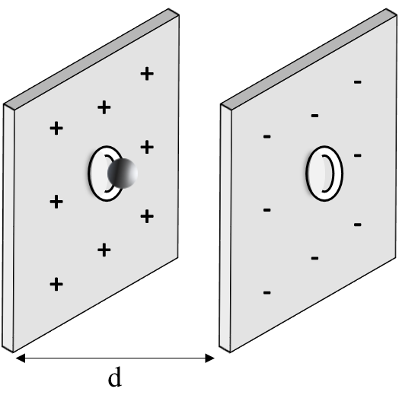
Câu 5: Trong các máy gia tốc hạt (cyclotron), các hạt tích điện được gia tốc giống như trong các ống phóng điện tử, tức là thông qua một hiệu điện thế. Giả sử một hạt mang điện có khối lượng m = 1,6.10⁻²⁷kg và điện tích q = 1,6.10⁻¹⁹C được “bơm” với tốc độ 1,20.10⁶ m/s vào giữa hai bản phẳng cách nhau khoảng d như hình vẽ. Sau đó, hạt tăng tốc và thoát ra ngoài qua lỗ ở bản đối diện. Coi điện trường giữa hai bản là đều và tác dụng của trọng lực không đáng kể, bỏ qua bề dày của các bản. Hiệu điện thế giữa hai bản có độ lớn là bao nhiêu kilo-von nếu tốc độ thoát của hạt là 3,00.10⁶ m/s?
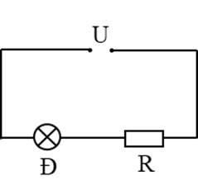
Câu 6: Cho mạch điện như hình vẽ. Hiệu điện thế giữa hai đầu mạch là 220 V. Đèn có các giá trị định mức 120 V – 60 W. Giá trị điện trở R bằng bao nhiêu Ôm để đèn sáng bình thường?
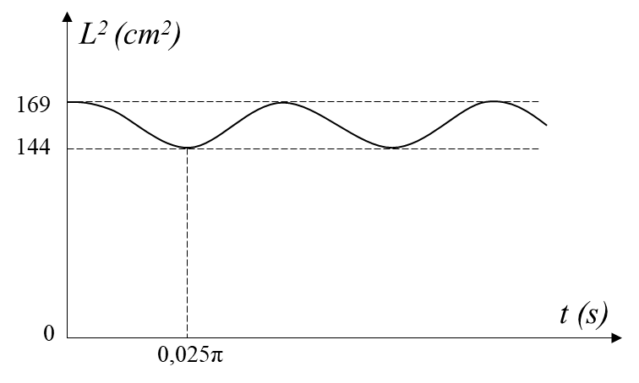
Câu 7: Một sợi dây đàn hồi căng ngang, đang có sóng dừng ổn định. Trên dây, A là một điểm nút, B là một điểm bụng gần A nhất. Gọi L là khoảng cách giữa A và B ở thời điểm t. Biết rằng giá trị của L² phụ thuộc vào thời gian được mô tả bởi đồ thị như hình bên. Điểm N trên dây có vị trí cân bằng cách A một khoảng 4 cm khi dây duỗi thẳng. Tốc độ dao động của N có giá trị lớn nhất bằng bao nhiêu cm/s?
Câu 8: Người ta dùng một ấm nhôm có khối lượng m₁ = 0,4 kg đặt lên một bếp điện để đun một lượng nước m₂ = 2 kg thì sau 15 phút nước sẽ sôi. Bếp điện có hiệu suất H = 60 % sử dụng hiệu điện thế U = 220 V. Nhiệt độ ban đầu của nước và ấm là 20 ⁰C, nhiệt dung riêng của nhôm và của nước lần lượt là c₁ = 920 J/kg.K và c₂ = 4200 J/kg.K. Cường độ dòng điện chạy qua bếp điện bằng bao nhiêu ampe? (Kết quả làm tròn đến hàng phần chục)
-------------- HẾT ---------------
- Thí sinh không được sử dụng tài liệu. Cán bộ coi thi không giải thích gì thêm.

Họ và tên thí sinh:……………………………………………..Số báo danh:……………………………
CBCT thứ nhất:…………………………………………… CBCT thứ hai:………………………………

